项目编号：0127-2018-2022

审核员监督审核记录（二）
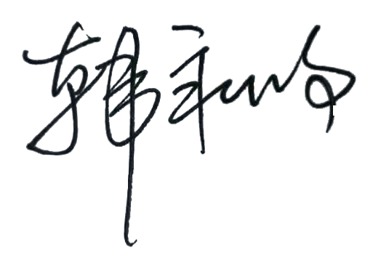
企业名称：山东华冠能源技术有限公司
审核员：

审核日期：2022年 11月11 日下午~2022年 11月12日上午

序号 | 审核内容  及抽样要求 | 对应的  标准条款 | 审核记录及说明 | 审核部门 | 是否列入  不符合项
1 | 抽查企业(4-5)台件测量设备是否处于有效的校准状态？  是否有计量确认状态标识  使用环境条件是否满足要求？是否需要修正？  测量设备的有关信息是否和检定证书台账信息一致。  测量设备使用环境条件是否满足要求？ | 6.2.4标识  6.3.1测量设备  6.3.2环境  7.3.2溯源性 | 公司将纳入测量管理体系的测量设备编制了《测量设备台账》，没有新增测量设备，对测量设备的溯源、使用、维护管理，符合标准要求。  抽查出厂编号为4510052877的游标卡尺，2022年05月05日由方圆检测认证有限公司校准；  出厂编号为201401150的压力表，于2022年11月01日，由方圆检测认证有限公司校准；出厂编号为00510818的不加厚油管螺纹工作量规，于2022年07月18日，由宝鸡市宝石石油量规检测中心校准。以上设备均有计量确认状态标识，设备信息与证书台账信息一致。  企业在程序文件中对定了对环境的控制要求。查《温湿度记录表》经确认测量设备的使用环境均满足要求。  公司未建立最高计量标准，测量设备送到“方圆检测认证有限公司、 宝鸡市宝石石油量规检测中心”进行校准。详见《测量设备溯源抽查表》。符合要求。 | 生产技术部 | 否
2 | 抽查(1-2) 台件关键测量过程测量要求识别是否正确？配备的测量设备是否经过检定/校准和验证方法是否正确？部门对验证不合格测量设备如何处理？ | 7.1计量确认 | 抽查关键测量过程“打捞头洛氏硬度检测过程”，测量过程的计量要求识别正确。配备的测量设备为编号为0329的数显洛氏硬度计，已校准，校准日期2022年08月10日，在有效期内使用，并已进行了计量确认和验证，验证方法正确。符合要求。  测量设备计量确认验证记录表信息记录内容有测量过程技术要求、测量设备的计量特性、验证过程记录等，信息记录正确，齐全。计量验证方法符合要求。企业暂无验证不合格测量设备。详见附件《计量要求导出及验证记录表》。 | 生产技术部 | 否
3 | 企业是否有新增关键测量过程?抽查(1-2)个新增关键测量过程或原有关键测量过程是否编制控制规范进行控制、有效性确认？ | 7.2测量过程 | 企业在本监督周期内未新增关键测量过程。  企业对纳入测量管理体系的测量过程进行了识别，采用《测量过程及控制一览表》进行汇总，信息量全。重点抽查已识别的关键测量过程“打捞头洛氏硬度检测过程”，编制了控制规范，按要求进行过程控制，进行了测量不确定度评定，对测量过程中的测量人员、测量方法、测量环境条件、测量设备进行了控制，绘制了控制图。控制图绘制方法正确。符合要求。详见附件《测量过程控制检查表》。  公司按照测量过程控制规范的要求，对测量过程，测量设备、计量确认过程按规定的频次，统计记录，持续有效的进行监视。符合要求。见附2《测量过程监视记录及控制图》 | 生产技术部 | 否
4 | 是否对关键过程进行了测量不确定度评定？ | 7.3.1测量不确定度 | 重点抽查了“打捞头洛氏硬度检测过程”,不确定度评定方法正确。见附1《测量过程不确定度评定报告》。 | 生产技术部 | 否
5 | 计量单位使用情况？检查强制检定计划，并抽样检查计划实施的情况。 | 计量法制要求 | 所查的《测量过程及控制一览表》、检验记录等技术文件及记录，计量单位的使用、书写规范，符合法定计量要求。  企业无强制检定的测量设备。 | 生产技术部 | 否
6 | 企业能源主要品种？年消耗标煤？是否是重点用能单位？ | 能源管理 | 企业主要耗能品种为水和电；2021年共用水1552吨，用电372941千瓦时。折合45.96吨标煤。  企业不是重点用能单位。 | 生产技术部 | 否

